Портфолио наставника

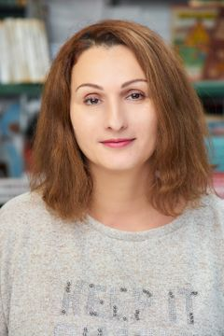 |  | Литовченко Ирина Юрьевна
Направления профессиональной деятельности и интересы, в
рамках которых осуществляется наставническая
деятельность: наставничество над молодыми специалистами, методическое сопровождение преподавания предмета физическая культура в том числе для лиц с отклонениями состояния здоровья(адаптивная физическая культура), решение конкретных психолого-педагогических и коммуникативных проблем обучающихся
Образование: высшее, Южный федеральный университет (ЮФУ). Физическая культура для лиц в состоянии отклонения здоровья (адаптивная физическая культура)
Должность в настоящее время: заместитель директора по воспитательной работе
Профессиональный опыт, стаж работы: педагогический стаж -7 лет,
Опыт работы наставником: 1 год
Профессиональные
достижения
Профразвитие | - « Педагог-психолог, преподаватель психологии с правом ведения деятельности в сфере психологии», диплом о профессиональной переподготовки с 05.09.21г. по 05.12.21г. « Институт повышения квалификации и профессиональной переподготовки» Санкт-Петербург
-«Обучение детей с ограниченными возможностями здоровья (ОВЗ) в условиях реализации ФГОС», 72 ч, 22.03.2024г., «Образовательный центр ИТ-перемена»
-«Оказание первой помощи в образовательной организации»», 72 ч, 22.03.2024г., «Образовательный центр ИТ-перемена»
-«Реализация управленческих функций в деятельности заместителя директора по воспитанию и социализации в образовательной организации 144ч. с 20.04.2024 по 13.05.2024.г. повышение квалификации. ООО «МИПКИП»
-«Основы преподавания финансовой грамотности в образовательных организациях» 36ч. повышение квалификации с 11.06.2024г. по 24.06.2024г.
Центр онлайн – обучения Всероссийского форума « Педагоги России: инновации в образовании»
- « Организация работы с обучающимися с ограниченными возможностями здоровья в соответствии с обновленными ФГОС и ФАОП НОО,ООО,СОО. 108 ч.
с 07.12.2023г по 06.01.2024г. повышение квалификации. ЧОУ ДПО « Институт повышения квалификации и профессиональной переподготовки» г. Санкт-Петербург.
Работа в качестве
эксперта, члена
рабочих групп и др.
Наиболее значимые  грамоты и  благодарности | «Аттестатика» Центр развития компетенций. Диплом II степени . Всероссийская олимпиада « Реализация программ инклюзивного образования в образовательной среде»

